Індивідуальне робота №2

1. **Тема**. Модифікований симплекс-метод.
2. **Мета**. Закріпити навички постановки задачі і побудови математичної моделі задачі ЛП. Засвоїти модифікований симплекс-метод для розв’язування задач ЛП
3. **Завдання**
$$F= 6x_{1}-x_{2}+2x_{3}→max \\ \left\{\begin{matrix}\begin{matrix}2x_{1} \\ {2x}_{1} \\ 5x_{1}\end{matrix} & \begin{matrix}\begin{matrix}+3x_{2} \\ -4x_{2} \\ \end{matrix} & \begin{matrix}+x_{3} \\ \\ +2x_{3}\end{matrix}\end{matrix} & \begin{matrix}\begin{matrix}= \\ ≥ \\ ≥\end{matrix} & \begin{matrix}9 \\ -2 \\ 20\end{matrix}\end{matrix}\end{matrix}\right.$$

4. **Виконання $$\left\{\begin{matrix}\begin{matrix}2x_{1} \\ {-2x}_{1} \\ 5x_{1}\end{matrix} & \begin{matrix}\begin{matrix}+3x_{2} \\ 4x_{2} \\ \end{matrix} & \begin{matrix}+x_{3} \\ \\ +2x_{3}\end{matrix}\end{matrix} & \begin{matrix}\begin{matrix}= \\ ≤ \\ ≥\end{matrix} & \begin{matrix}9 \\ 2 \\ 20\end{matrix}\end{matrix}\end{matrix}\right.$$**

Канонічна форма:

**Відповідь**: (4,5; 0; 0; 11; 2,5)

Перевірка:

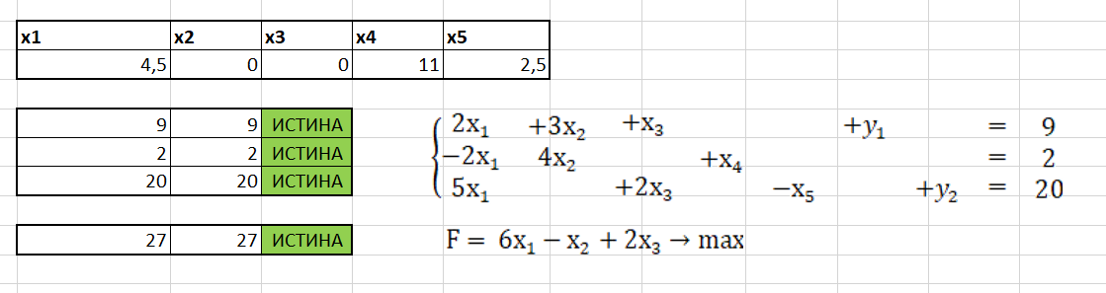

1. Висновок. Я закріпив навички постановки задачі і побудови математичної моделі задачі ЛП. Засвоїв модифікований симплекс-метод для розв’язування задач ЛП